**BAB I**

**PENDAHULUAN**

* 1. **Konteks Penelitian**

Persaingan dalam usaha bisnis saat ini semakin berkembang namun semakin ketat juga seperti halnya dalam bisnis makanan, minuman, cafe, dll, dimana penjual berlomba-lomba dalam memperkenalkan produknya kepada masyarakat. Untuk dapat bertahan dalam menjalankan usahanya, suatu perusahaan harus lebih cermat dalam mengambil suatu keputusan strategi untuk mengikuti macam-macam perubahan yang terjadi. Tidak hanya itu, suatu perusahaan yang bergerak di dunia bisnis harus memiliki suatu daya kreativitas dan inovasi yang tinggi untuk mengikuti perkembangan jaman sehingga usaha bisnis yang dijalankan dapat diterima dan dinikmati oleh masyarakat, karena dengan unsur-unsur tersebut dapat membentuk suatu loyalitas pelanggan.

Usaha bisnis yang bergerak di bidang kuliner harus mampu bersaing dengan perusahaan lainnya dalam kondisi apapun dengan melakukan strategi promosi, periklanan, publisitas kegiatan-kegiatan yang dilaksanakan. Karena persaingan yang sangat ketat menyebabkan masing-masing pemilik usaha bisnis berusaha untuk memberikan kualitas mutu bahan pangan, pelayanan dan fasilitas secara maksimal.

Kegiatan promosi yang dilakukan suatu usaha bisnis harus dapat diterima oleh pelanggan, dinikmati oleh pelanggan, dan memberikan efek yang berpengaruh terhadap perusahaan dan pelanggannya. Strategi promosi yang dilakukan sekarang ini banyak dengan memanfaatkan media sosial sebagai alat untuk menyampaikan pesan secara mudah, cepat yang dilakukan perusahaan agar masyarakat dapat mengetahui sekaligus memperkenalkan usaha bisnis tersebut secara luas.

Menariknya promosi yang ditawarkan akan berpengaruh besar dalam penjualan suatu perusahaan sehingga konsumen dapat menikmati produk tersebut. Promosi yang dibuat oleh perusahaan memiliki ciri khas tersendiri dengan keunikan yang berbeda-beda dengan perusahaan lain. Strategi promosi lebih efektif apabila dilakukan secara *online* maupun *offline* salah satunya yaitu dengan memanfaatkan media sosial seperti Instagram karena pada jaman sekarang masyarakat lebih aktif menggunakan Instagram untuk memenuhi kebutuhan atau keperluannya. Promosi yang dilakukan melalui *market digital* ini harus dapat memberikan pengaruh yang baik agar perkembangan perusahaan dapat terus ditingkatkan.

Masyarakat dapat mengetahui menu, fasilitas, promosi, kegiatan yang dilakukan pembisnis melalui media.Teknologi informasi dikembangkan dengan mengikuti tren yang ada sehingga masyarakat akan terus mendapatkan informasi terbaru secara lebih cepat dan mudah. Masyarakat sekarang ini cenderung menggunakan media sosial untuk berinteraksi satu sama lain dibandingkan berinteraksi secara langsung. Terbukti dengan maraknya perusahaan yang menggunakan teknologi sebagai alat untuk mempromosikan, mengenalkan, serta mempublikasikan produk atau jasanya. Untuk itu dalam menarik perhatian atau minat konsumen agar membeli produk yang ditawarkan, maka dibutuhkan adanya promosi yang efektif, harga yang sesuai dengan target konsumen, kualitas produk yang bermutu, dan juga layanan yang diberikan harus mampu memberikan kepuasan terhadap konsumen.

Usaha bisnis Checo Cafe Resto ‘Rumah Kedua’ merupakan usaha bisnis yang bergerak di bidang makanan dan minuman dengan menu-menu oriental, Indonesia, dan *western.* Tempat dibuat dengan desain interior yang semenarik mungkin agar pelanggan tidak merasa cepat bosan, tersedia fasilitas tempat untuk *smoking area* dan *no smoking area.* Suasana yang dirasakan terasa seperti suasana di rumah sendiri (*homy*), sebagai rumah kedua pelanggan. Checo memiliki akun Instagram yaitu @checocaferesto, melalui Instagramnya admin Checo selalu memposting foto maupun membuat *insta story* mengenai Checo tersebut untuk dibagikan kepada konsumen khususnya yang mengikuti Instagram Checo (*followers*). Akun Instagram @checocaferesto selalu memposting menu makanan, dan minuman, promosi di hari-hari besar, kegiatan yang biasanya dilakukan di Checo, dan lain-lain.

Gambar 1.1

Tampilan akun Instagram Checo Cafe & menu makanan dari Checo Cafe

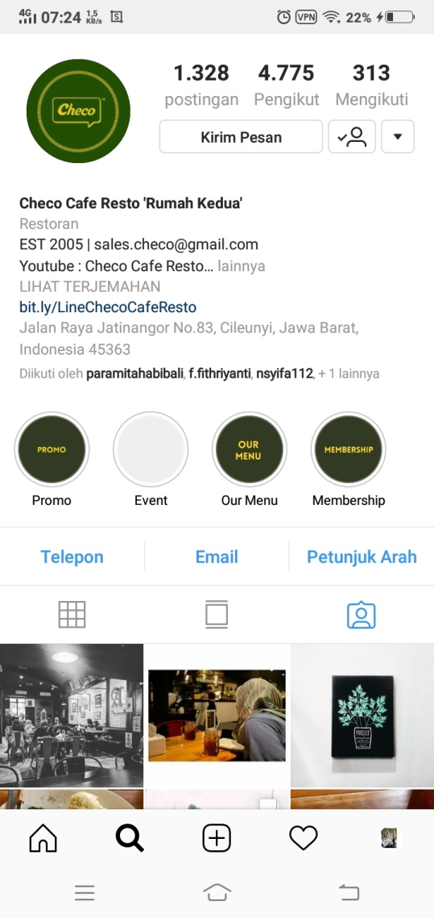 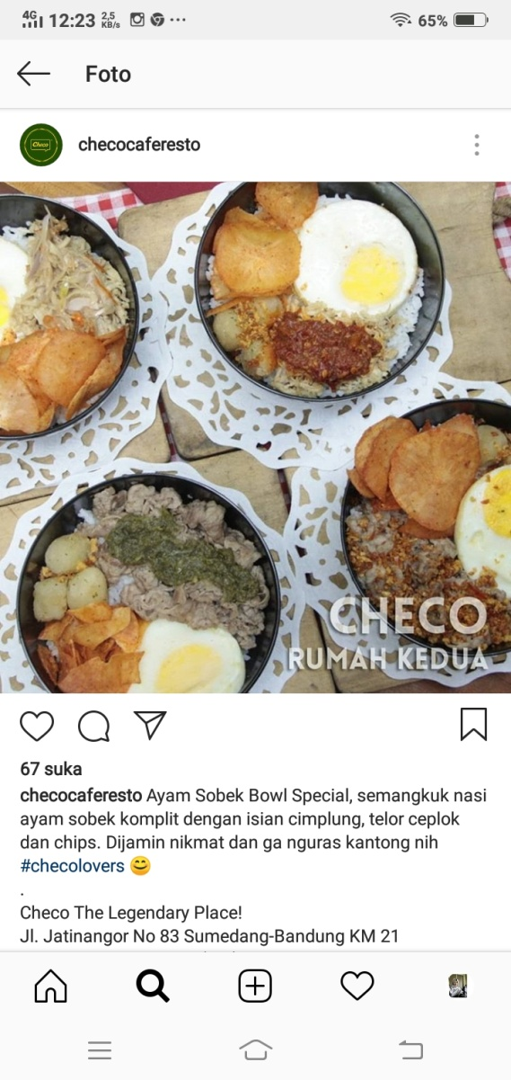

Sumber : Screenshoot Instagram Checo Cafe Resto ‘Rumah Kedua’

Checo Cafe menggunakan Instagram untuk menjalankan strategi promosi karena di nilai lebih efektif dalam memberikan informasi secara serentak atau bersamaan.Adanya akun Instagram @checocaferesto tersebut dapat di kenali lebih luas oleh masyarakat, tidak hanya di Jatinangor saja tetapi di lingkungan sekitar Jatinangor, dan dapat meningkatkan penjualan secara cepat melalui media yang dimilikinya.

Masyarakat dapat mengetahui informasi perusahaan, produk, maupun kegiatannya melalui Instagram. Fitur-fitur yang tersedia di Instagram pun beragam dan masing-masing fitur memiliki fungsi berbeda, untuk dapat mengikuti perkembangan suatu perusahaan ataupun produknya, maka khalayak dapat mengetahui hanya dengan melihat unggahan foto dan video yang di *upload*. Selain itu, khalayak dapat beriteraksi atau dapat memberikan *feedback* kepada perusahaan dengan menuliskan sebuah komentar yang akan terhubung secara cepat. Dengan adanya Instagram dapat memberikan keuntungan bagi perusahaan seperti usaha bisnis kuliner, agar dapat menarik perhatian khalayak sasarannya, sehingga dengan cepat masyarakat menerima informasi atau pesan yang disampaikan.

Berdasarkan latar belakang permasalahan tersebut maka peneliti tertarik untuk melakukan penelitian dengan judul **“Strategi Promosi Pada Checo Cafe Resto ‘Rumah Kedua’Jatinangor Melalui Media Instagram”**

* 1. **Fokus Penelitian**

Berdasarkan konteks penulisan di atas, maka ditentukan fokus penulisan yang akan digunakan untuk membatasi penulisan ini. Hal ini dimaksudkan agar penulis berada pada jalurnya, dan memiliki relevansi yang sesuai dengan permasalahan dan tujuan. Oleh karena itu, yang menjadi fokus utama dalam penulisan ini adalah **“Bagaimana Strategi Promosi Pada Checo Cafe Resto ‘Rumah Kedua’ Jatinangor Melalui Media Instagram ?”**

* + 1. **Pertanyaan Penelitian**

Berdasarkan latar belakang di atas, maka terdapat beberapa pertanyaan diantaranya sebagai berikut :

1. Bagaimana periklananyang dilakukan pihak Checo Cafe Resto ‘Rumah Kedua’ melalui media sosial Instagram ?
2. Bagaimana promosi penjualan yang dilakukan pihak Checo Cafe Resto ‘Rumah Kedua’melalui media sosial Instagram ?
3. Bagaimana hubungan masyarakat yang dilakukan pihak Checo Cafe Resto ‘Rumah Kedua’melalui media sosial Instagram ?
4. Bagaimana penjualan personal yang dilakukan pihak Checo Cafe Resto ‘Rumah Kedua’melalui media sosial Instagram ?
5. Bagaimana pemasaran langsung yang dilakukan pihak Checo Cafe Resto ‘Rumah Kedua’melalui media sosial Instagram ?
   1. **Tujuan Penelitian**

Berdasarkan pertanyaan penelitian di atas, maka tujuan dari penelitian ini adalah sebagai berikut :

1. Untuk mengetahui dan mendapat data mengenai periklanan pihak Checo Cafe Resto ‘Rumah Kedua’ melalui media sosial Instagram.
2. Untuk mengetahui dan mendapat data mengenai promosi penjualan pihak Checo Cafe Resto ‘Rumah Kedua’melalui media sosial Instagram.
3. Untuk mengetahui dan mendapat data mengenai hubungan masyarakat pihak Checo Cafe Resto ‘Rumah Kedua’melalui media sosial Instagram.
4. Untuk mengetahui dan mendapat data mengenai penjualan personal pihak Checo Cafe Resto ‘Rumah Kedua’melalui media sosial Instagram.
5. Untuk mengetahui dan mendapat data mengenai pemasaran langsung pihak Checo Cafe Resto ‘Rumah Kedua’ melalui media sosial Instagram.
   1. **Kegunaan Penelitian**

Kegunaan penulisan diharapkan dapat memberikan manfaat bagi pengembangan suatu ilmu. Berkaitan dengan judul penulisan, maka penulisan ini terbagi menjadi kegunaan teoritis dan kegunaan praktis, yang secara umum diharapkan mampu mendatangkan manfaat bagi pengembangan Ilmu Komunikasi dan Ilmu Hubungan Masyarakat.

* + 1. **Kegunaan Teoritis**

1. Hasil penelitian ini diharapkan dapat menambah pengetahuan dan keilmuan dalam kajian studi Ilmu Komunikasi, khususnya pada konsesntrasi Humas.
2. Memberikan masukan secara umum mengenai strategi promosi yang dilakukan melalui media sosial Instagram.
3. Hasil penelitian ini dapat menjadi sumber informasi dan referensi bagi peneliti lain yang melakukan penelitian dengan topik yang berkaitan dengan penelitian ini.
   * 1. **Kegunaan Praktis**
4. Penulisan ini menjadi salah satu masukan bagi yang memiliki perusahaan produk atau jasa, bahwa setiap perusahaan dapat memanfaatkan media sosial Instagram sebagai alat untuk promosi*.*
5. Hasil penulisan ini diharapkan dapat menjadi bahan untuk penulis selanjutnya sehingga dapat menggali aspek-aspek yang masih kurang dalam penulisan ini.